Formation STS SN Académie d’Aix-Marseille

Packet Tracer – Activity Wizard : Vue d'ensemble
Durée : 6 h
Détail du module : A la fin de se module, vous serez en mesure de concevoir une activité auto évaluée à l'aide de "l'assistant de création d'activités" de Packet Tracer.
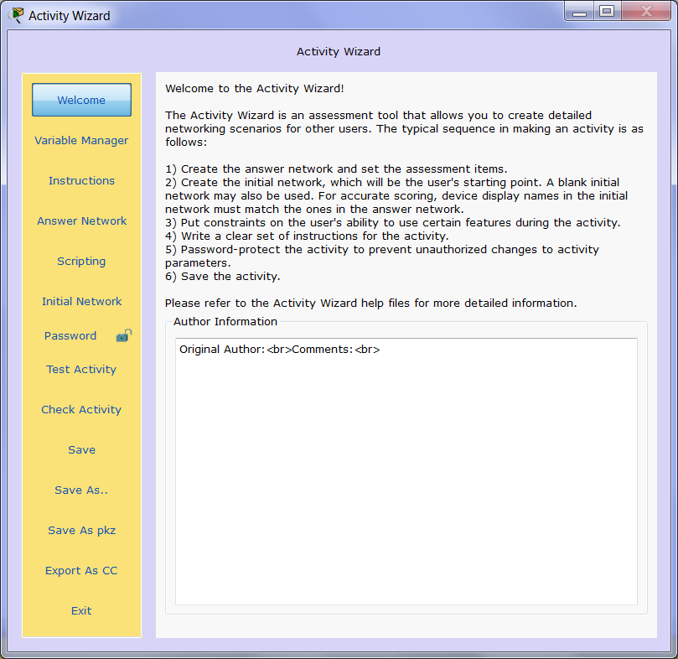
Savoir S7.2. :
- Concepts fondamentaux des réseaux
- Types de réseaux : du PAN au WAN
- Topologies (bus, étoile, etc.)
- Équipements réseau : connecteur, carte réseau, commutateur, pont, routeur, etc.
- Modèles de référence (OSI, etc.)
- Classification et critères déterminants de choix
- Modèle en couches et protocoles de l’Internet : IP, ICMP, ARP, UDP, TCP, etc.
Compétences :
- C4.1 : câbler et/ou intégrer un matériel
- C4.2 : adapter et/ou configurer un matériel
Moyens : Logiciels : Cisco Packet Tracer (téléchargeable : http://www.silanus.fr/sin/cisco)
Documents : http://www.silanus.fr/sin Menu BTS SN

Sommaire
1 Les activités Packet Tracer 1
2 Création d'une activité simple 2
2.1 Vocabulaire 2
2.2 Planification de l'activité 2
2.3 Activer Activity Wizard 3
2.4 Eléments à évaluer 4
2.5 Les test de connectivité 5
2.6 Chronométrer l'activité 5
2.7 Le réseau de départ 5
2.8 Tester l'activité 7
2.9 Enregistrer l'activité 7
2.10 Protéger par un mot de passe 7
2.11 Editer les instructions 8
3 Utilisation des variables 9
3.1 Pools de variables numériques 9
3.2 Pools de variables chaines de caractères 9
3.3 Pools de variables IP Addresses 10
3.4 Créer une variable 10
3.5 Utilisation des variables 11
3.6 A vous de jouer ... 12
3.6.1 Le schéma du réseau 12
3.6.2 Les pools de variables 12
3.6.3 Les index 12
3.6.4 Les variables 12
3.6.5 Les instructions 13
3.6.6 Les éléments à évaluer 13
3.6.7 Aperçu 13
4 Analyse d'un réseau d'entreprise 14
4.1 Problématique 14
4.2 Eléments de configuration 15
4.2.1 Les DHCP 15
4.2.2 Les routeurs 15
4.2.3 Les tables de routages 15
4.2.4 Les translations d'adresses et de ports 15
4.2.5 Les services DNS 16
4.2.6 Le serveur web 16
5 Webographie 17

Les activités Packet Tracer
Activity Wizard Packet Tracer est un assistant de création d’activités. Il est conçu pour améliorer l'enseignement et l'apprentissage en permettant la création de scénarios d’activités et d’évaluations dans un environnement structuré.
Les fichiers d'activités portes l'extension .pka. Ils intègrent le texte de l'activité, les éléments d'évaluation, la topologie de départ et la check liste des tâches réalisées.
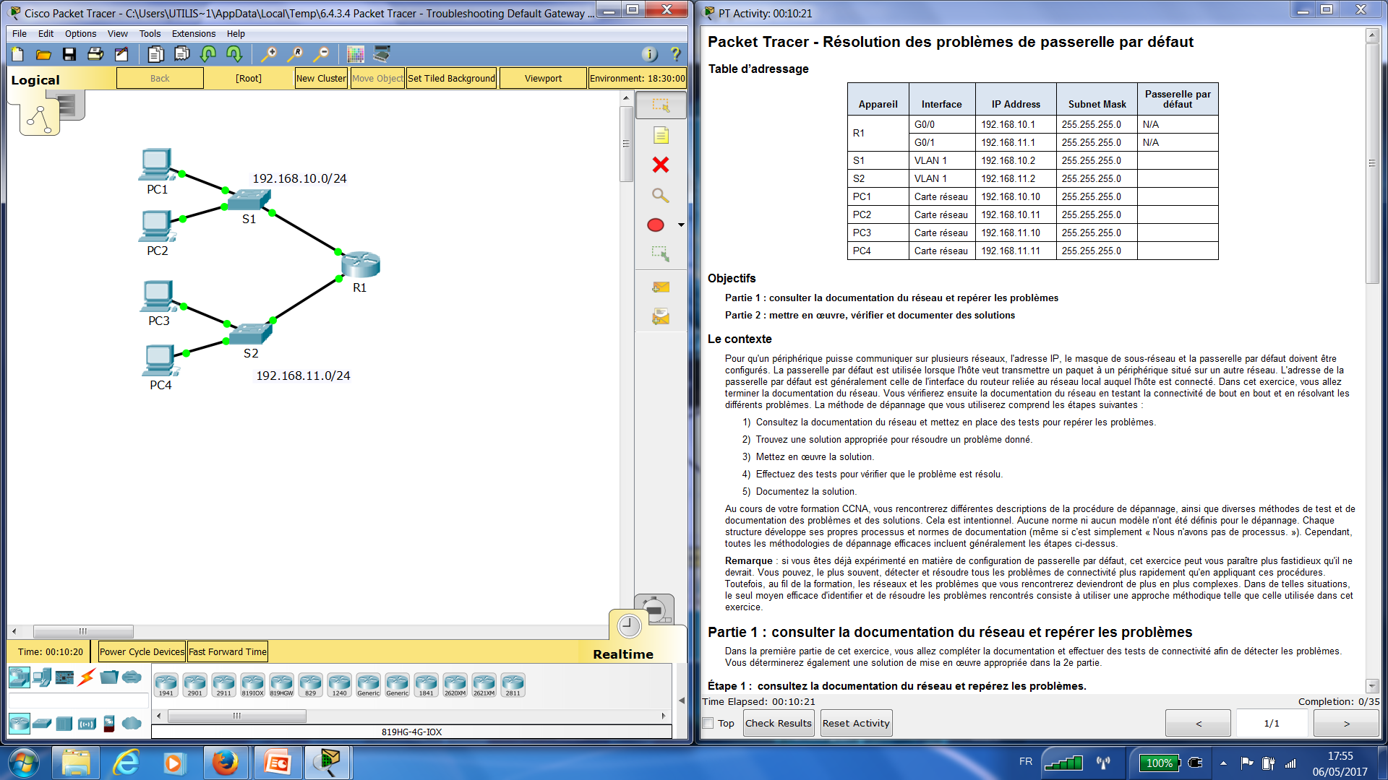
Lorsque l'étudiant clique sur Check Results, Il peut voir exactement quels éléments d'évaluation n'ont pas encore été complétés ou ont été terminés de manière incorrecte.
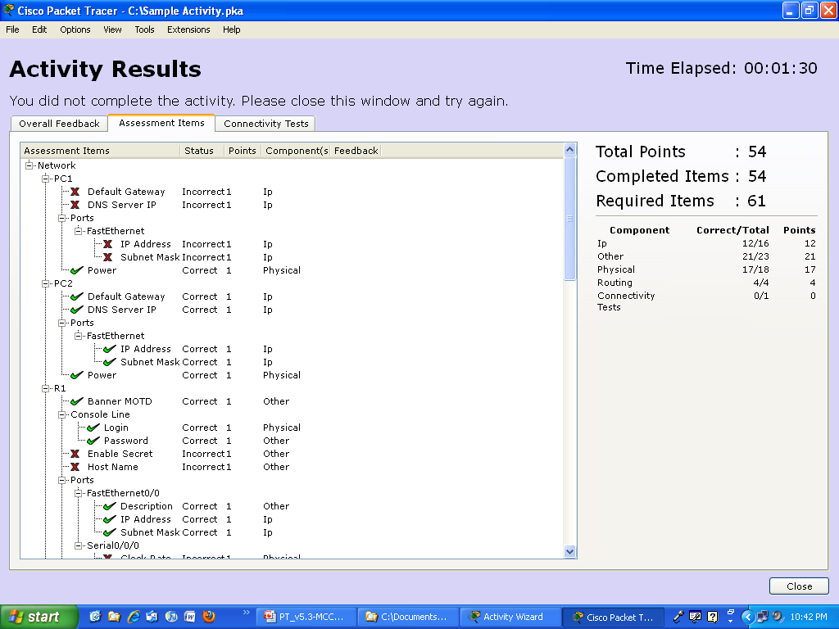

Création d'une activité simple

Vocabulaire
La création d'une activité implique de fournir à l'assistant une topologie de départ (qui peut être vide) et une topologie d'arrivé avec les configurations attendues des périphériques. Dans Activity Wizard, on parle de :
- Answer network : Le réseau auquel vous souhaitez que les étudiants arrivent après avoir effectué les tâches de configuration qui leur ont été demandées.
- Initial network : Le réseau que vous donnez aux étudiants pour commencer à compléter l'activité. Cela peut être aussi «complet» ou incomplet que vous le souhaitez.
- Instructions : Les instructions doivent être suffisamment claires pour que les étudiants parviennent à compléter l ’activité. C’est un simple fichier HTML.
- Assessment Items : Les items qui seront évalués.

Planification de l'activité
le moyen le plus simple de créer des activités c’est de :
- Créer le réseau Réponse en premier.
- Créer le réseau de départ à partir du réseau de réponses en modifiant les config, en supprimant des composants, ….
Il est aussi possible d'importez un fichier .pkt qui contient déjà la totalité ou la plupart des éléments que vous pourriez évaluer. Ce fichier importé devient le réseau Réponse.
Nous allons ici utiliser le fichier formation-BTS-SN-1.pkt disponible dans le dossier de la formation.
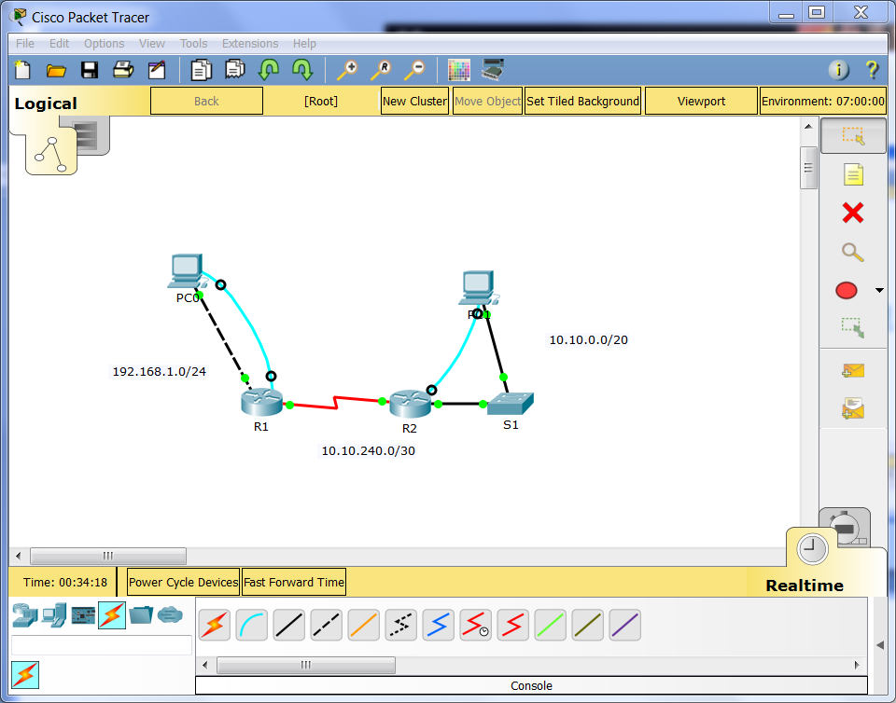
Nommer les routeurs et le switch et configurer les éléments conformément aux indications ci-dessous :
Device | IP | Net mask
PC0 | 192.168.1.1 | 255.255.255.0
R1 (G0/0) | 192.168.1.254 | 255.255.255.0
R1 (S0/1/0) | 10.10.240.1 | 255.255.255.252
R2 (G0/0) | 10.10.15.254 | 255.255.240.0
R2 (S0/1/0) | 10.10.240.2 | 255.255.255.252
PC2 | 10.10.0.1 | 255.255.240.0

Activer Activity Wizard
Pour démarrer l'assistant de création d'activités, cliquez sur Activity Wizard dans le menu Extensions.

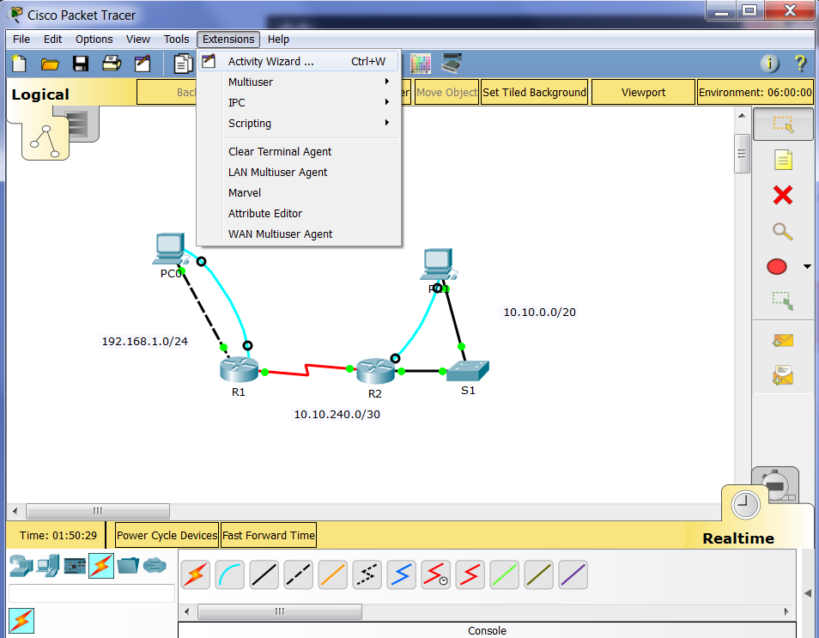
Vous serez alors invité à utiliser le fichier actuel comme réseau de réponses (Answer network).
L'écran d'accueil d'Activity Wizard s'ouvre :
Il n’est pas obligatoire de suivre toutes les étapes, ni de les effectuer dans un ordre prédéfini.  Dans un premier temps, nous allons nous contenter de l’essentiel, afin d'aboutir rapidement à une activité fonctionnelle :  - Configurer de réseau réponse.  - Définir le réseau de départ.  - Ecrire les instructions pour la conduite de l’activité.  - Définir les éléments à évaluer.  - Configurer le type d'évaluation.  - Limiter l’action de l’étudiant sur les équipements, par exemple pour l’obliger à utiliser le langage de commande plutôt que l’interface Packet Tracer pour configurer les routeurs. | 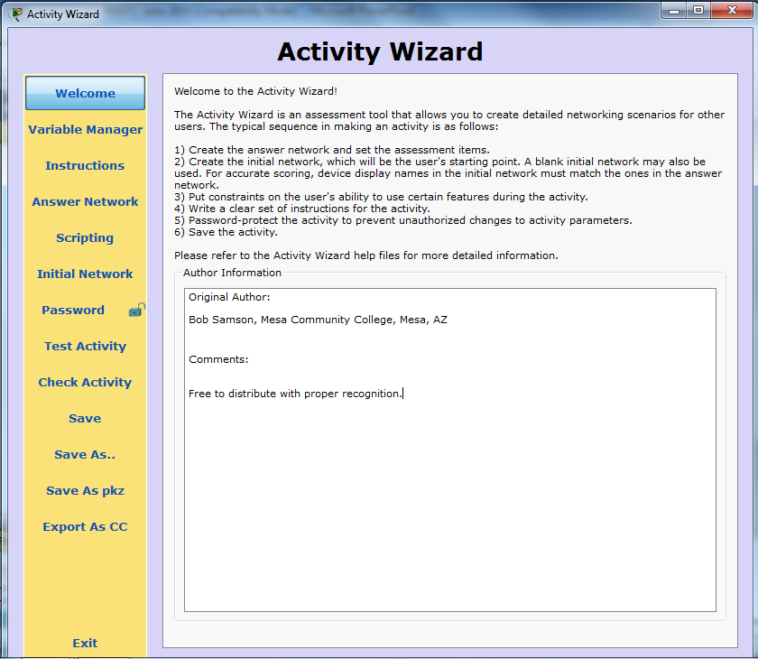

Commencez par mettre à jour la section Author & Comments avec vos informations de contact et toutes les instructions spéciales

Eléments à évaluer
Les éléments à évaluer sont à sélectionner dans la liste des périphériques disponibles dans le réseau réponse.
Cliquez sur Answer Network dans le menu de gauche, puis sur le chapeau du magicien pour revenir à la liste :
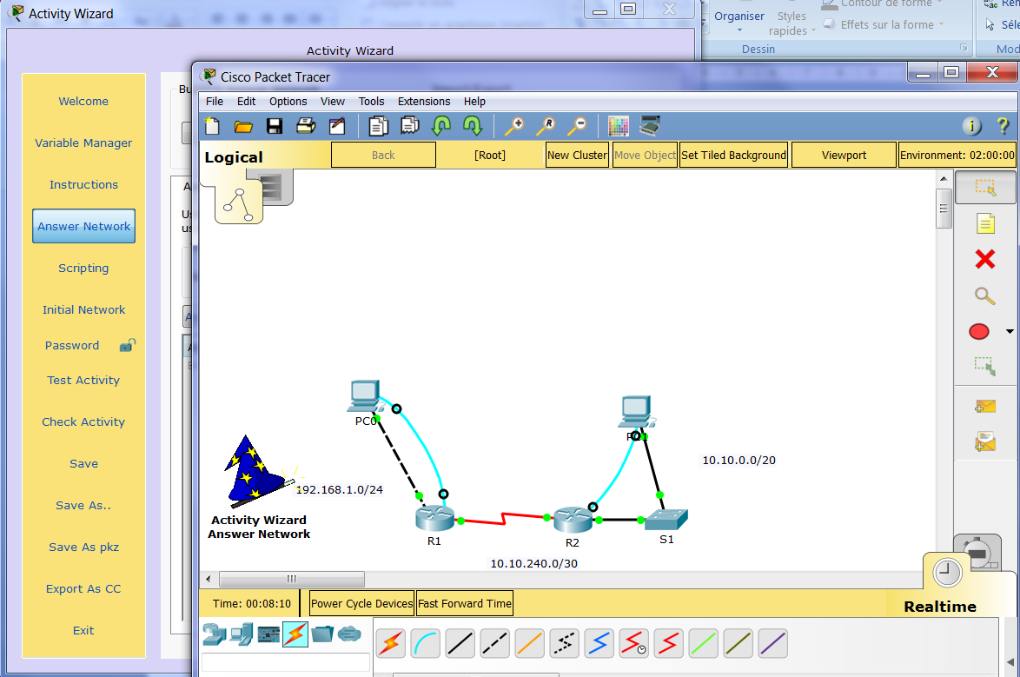
Cochez les éléments à évaluer pour chaque périphérique dans l'onglet Assessment Tree:
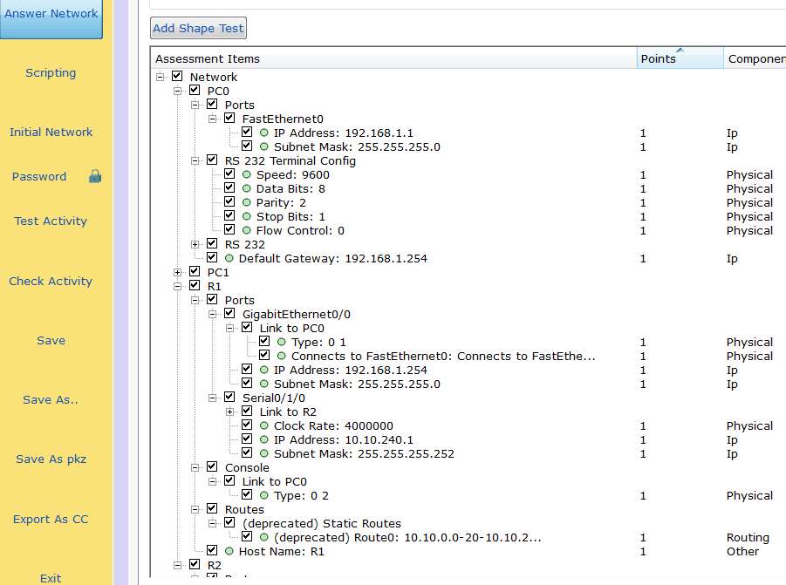
Pour chaque PC, évaluez sa connexion, ses paramètres TCP/IP, sa connexion au port console du routeur et la configuration de son terminal.
Pour chaque routeur, évaluez ses connexions, la configuration TCP/IP de ses interfaces et sa table de routage.
Pour ne voir que les éléments sélectionnés, cochez la case

Les test de connectivité
Les tests Connectivity Tests sont basés sur le scenario par défaut du mode simulation (Scenario-0) du réseau réponse.
Les conditions d’un test peuvent être "Do Not Test", "Success", or "Fail".
Sur le schéma du réseau réponse, activez le mode simulation, puis à l'aide de l'outil "Simple PDU", effectuez un test de connectivité entre les deux PC :
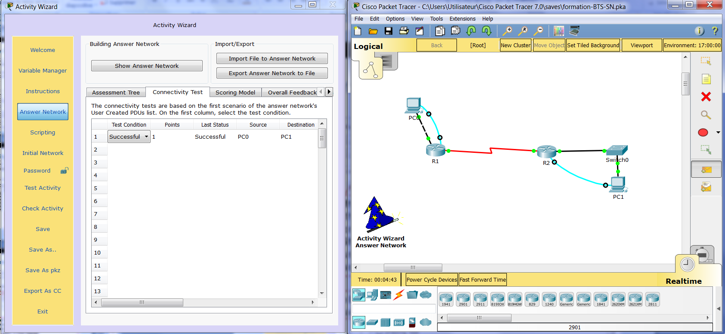
Les tests seront automatiques et rapporterons des points à l'étudiant dès lors qu'il sera fonctionnel.

Chronométrer l'activité
Selon le type d'activité, vous pouvez choisir de limiter le temps de réalisation. L'onglet Settings permet entre autre, de choisir le type de chronométrage et la manière dont l'activité sera notée.
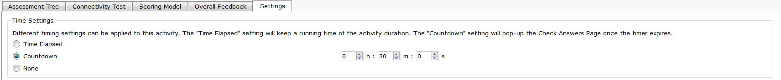
- Time Elapsed : donne le temps mis pour compléter une activité.
- Countdown : Définit un délai pour l'achèvement de l'activité.
- None : Pas de timer.

Le réseau de départ
Initial Network vous permet de configurer le réseau initial et de verrouiller certaines options dans PT.
- Le bouton Show Initial Network passe au réseau initial. Il commence comme une topologie vide, ce qui signifie que l'élève commencera à partir de zéro. Pas une très bonne idée!  - Utilisez le bouton Copy from Answer Network pour copier le réseau de réponses sur le réseau initial. Ajustez le réseau initial afin que les éléments évalués soient manquants. Surement la meilleur solution ! | 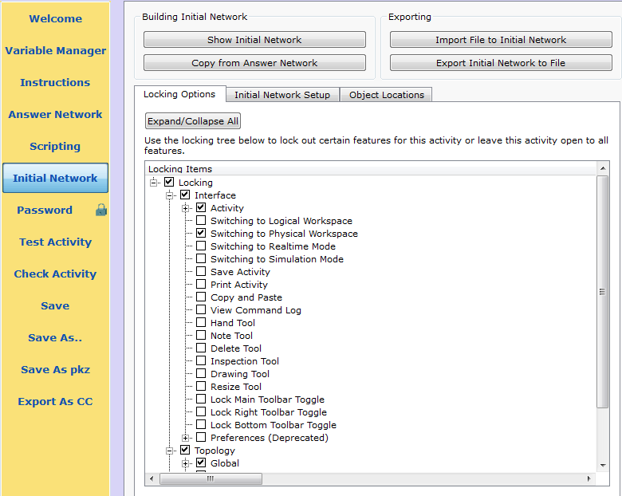
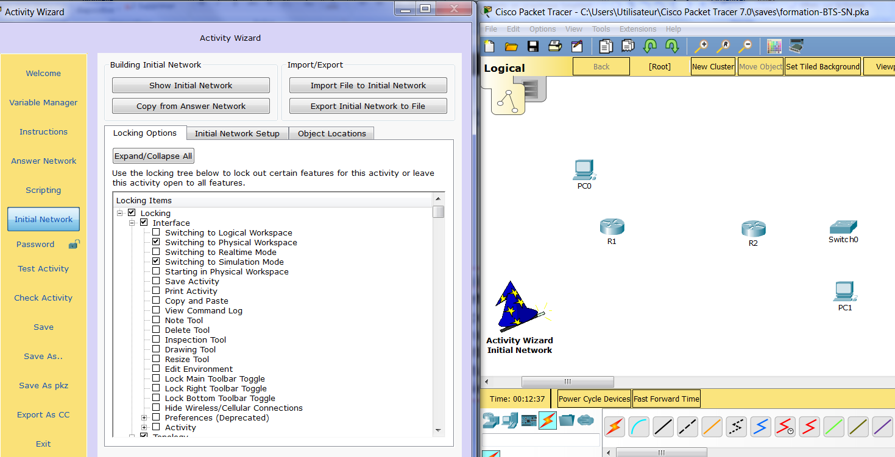
- Supprimez des éléments matériels ou de configuration pour que les éléments à évaluer soient manquants.
- Bloquez l’accès à certaines fonctionnalités de Packet Tracer comme l'utilisation des modes Physical Workspace et Simulation, de certaines fonctionnalités offerte par Packet Tracer dans la gestion des périphériques, soit globalement (pour tous), soit par périphériques.
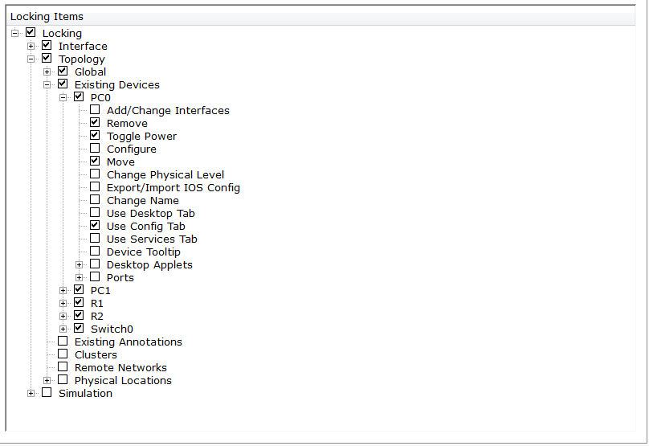
Afin de préserver l'intégrité du réseau de départ, on choisira par exemple empêcher les étudiants de bouger les périphériques, de les supprimer ou de les mettre hors tension.
Pour rendre l'activité conforme à la réalité, on pourra empêcher les étudiants d'utiliser les outils graphiques de configuration des routeurs situés dans l'onglet Config.
Remarque : Personnellement, je préfère configurer les restrictions de manière globale, c'est plus rapide et on évite les conflits entre les éléments configurés dans la section Global et ceux dans la section Existing Devices.

Tester l'activité
Le bouton Test Activity permet de tester l'activité depuis le début, tout comme un étudiant.
Le bouton Check Activity permet de continuer une activité à partir du dernier point de sortie du test .
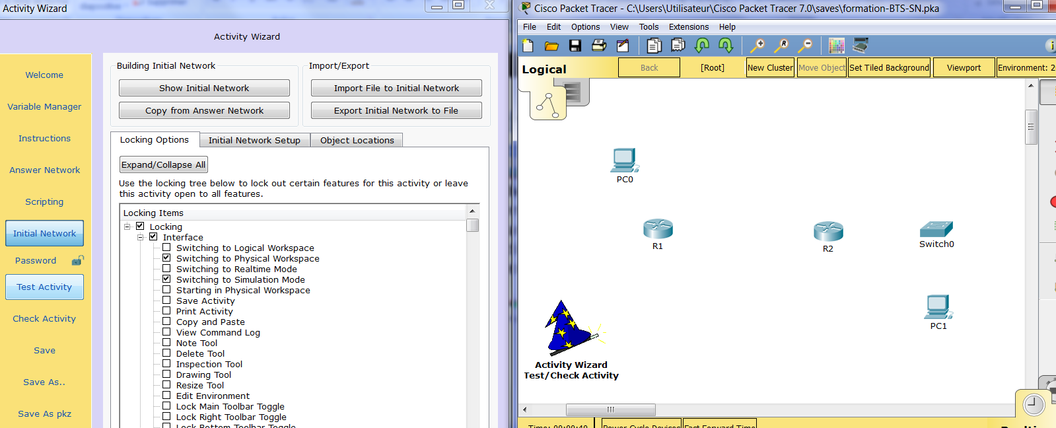

Enregistrer l'activité
Ne pas oublier d'enregistrer l'activité sous risque de tout perdre. Pensez à faire des enregistrements des différentes versions lors de l'avancement de la conception.
Le fichier correspondant à l'activité est enregistrer avec l'extension.pka.

Protéger par un mot de passe
L’écran Password permet de protéger la configuration de l’activité. Attention, Le mot de passe est sensible à la casse.
Le bouton Enable Password active la protection alors que le bouton Disable Password la désactive.
Le cadenas situé dans le menu de gauche témoigne de l’activation de la protection.
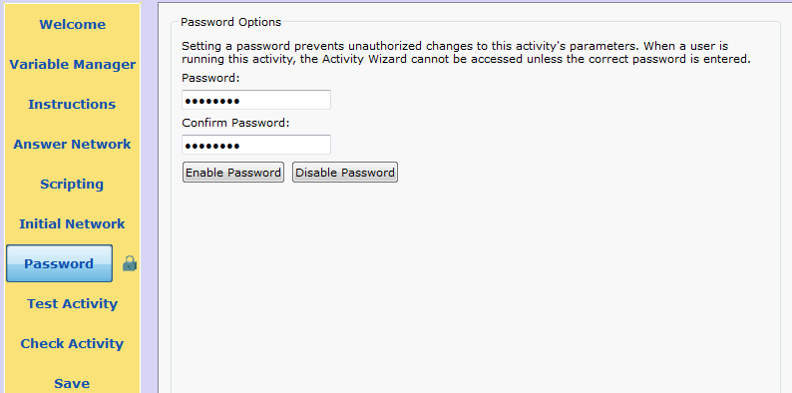

Editer les instructions
Les instructions sont composées de pages web qui peuvent être éditées directement dans l'éditeur d'instruction. Toutes les balises standards HTML sont acceptées, cependant, on ne peut pas faire référence à des objets externes comme des images. Celle- doivent être inclues dans le code de la page :
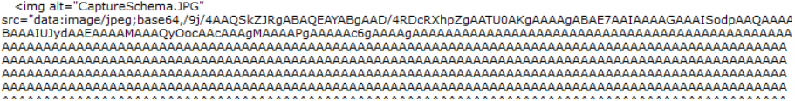
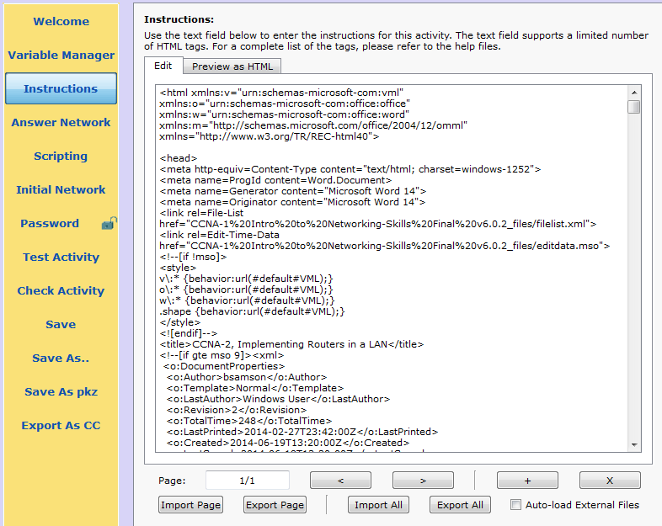
Pour gagner en efficacité, il vaut mieux utiliser un éditeur graphique de page web, même Microsoft Word !
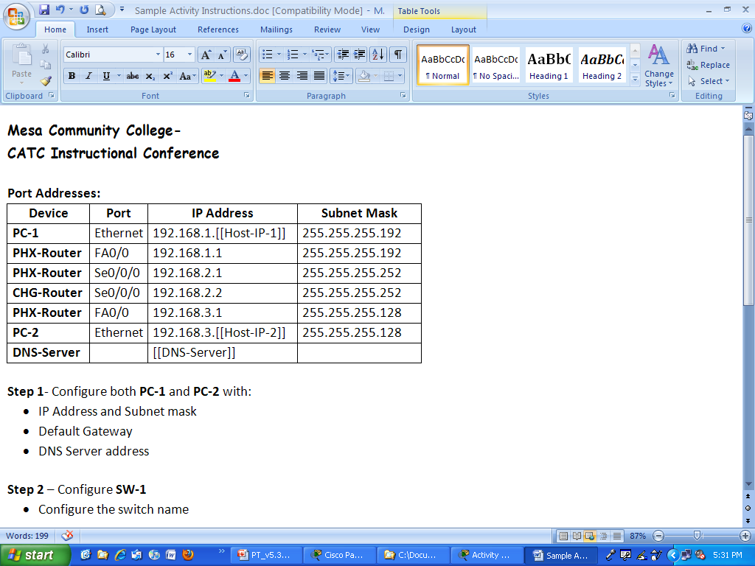
Attention : Enregistrer en tant que page Web filtrée pour obtenir les définitions des styles spécifiques à Microsoft dans le fichier HTML.
Utilisez le bouton Import Page pour insérer le code de la page dans l'éditeur d'instructions.
Vous disposez dans le dossier "Instructions" des pages d'instructions de l'activité.
Insérez les 7 pages d'instructions dans votre activité. N'oubliez pas d'enregistrer et testez l'activité.

Utilisation des variables
Les variables permettent de créer des variations dans le scénario d'une activité. Par exemple, le positionnement et les noms des périphériques, les paramètres TCP/IP à configurer, les configurations des routeurs ou des switchs, ...
On pourra ainsi, obtenir plusieurs version de la même activité et donc éviter (ou rendre moins probable) que deux étudiants voisins aient rigoureusement le même travail à mener.
Il existe 3 types de variables : Num, Strings et IP Addresses. On commence par définir un Pool qui contient l'ensemble de valeur que pourront prendre les variables qui y font référence.
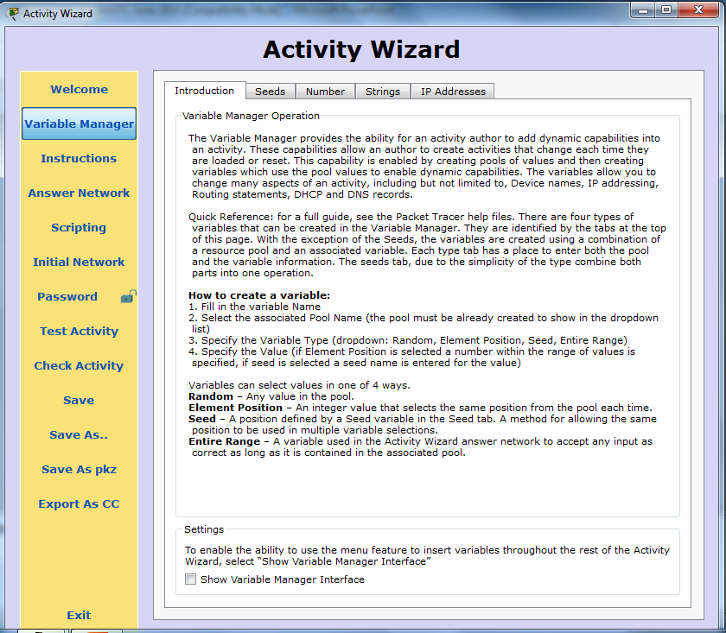
Pour utiliser les variables définies, il faut cocher la case Show Variable Manager Interface.

Pools de variables numériques
Onglet Number :
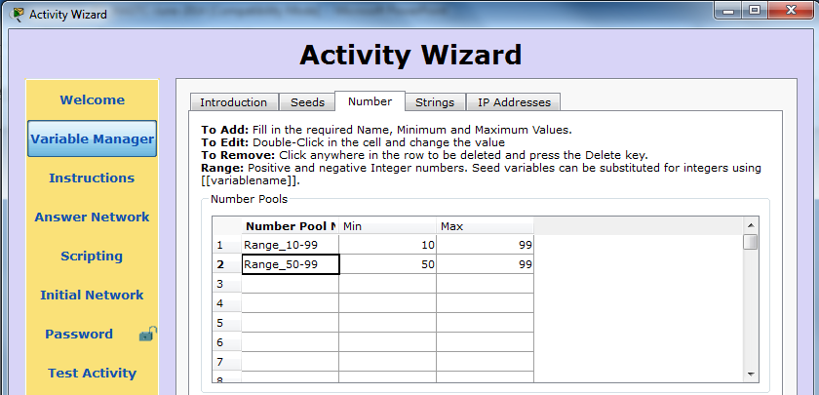
Ici, définit deux pools de nombres :
- Range_10-99 : les variables de ce pool sont des nombres compris entre 10 et 99
- Range_50-99 : les variables de ce pool sont des nombres compris entre 50 et 99

Pools de variables chaines de caractères
Onglet Strings :
Strings définit une valeur unique ou une liste de valeurs. On peut créer des valeurs complexes en utilisant les "Expressions régulières".  Les valeurs multiples sont séparées par des points-virgules. |  | 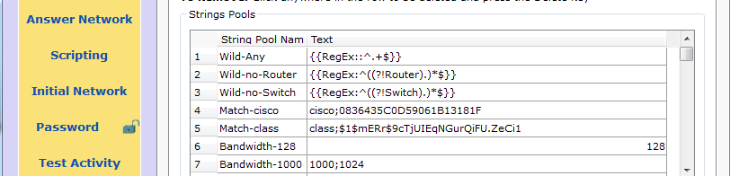
Name | Value |  | Match
Wild-Match-Any | {{RegEx::^.+$}} |  | This will match any value
Wild-Not-Switch | {{RegEx:^((?!Switch).)*$}} |  | This matches anything but “Switch”
Match-class | class;$1$mERr$9cTjUIEqNGurQiFU.ZeCi1 |  | This matches “class” or the hashed value for it
Match-cisco | cisco;0822455D0A16 |  | This matches “cisco” or the hashed value for it
DNS-Server | 172.25.72.2;140.198.8.14;217.23.44.197 |  | This will match several different IP addresses
Login-Normal | 1 |  | This will match a single numeric value
PHX-SNM | 255.255.255.192 |  | This will match a Subnet Mask
Clock-Variable | 9600;38400;56000;125000;1000000;4000000 |  | Several possible Clock Rates

Pools de variables IP Addresses
Les adresses IP et les masques de sous-réseau sont entrés ici. On y définit une plage de valeurs qui s'affichent dans les deux dernières colonnes et qui peut être restreinte.
Attention : Seule l'adresse IP contenue dans une variable de ce pool pourra être comparée avec la plage.
Si vous souhaitez comparer un masque de sous-réseau, vous devez créer une variable Strings pour cela.

Créer une variable
Créer une variable consiste à associer les informations du pool au nom de la variable et spécifier comment elle s’y rapporte.
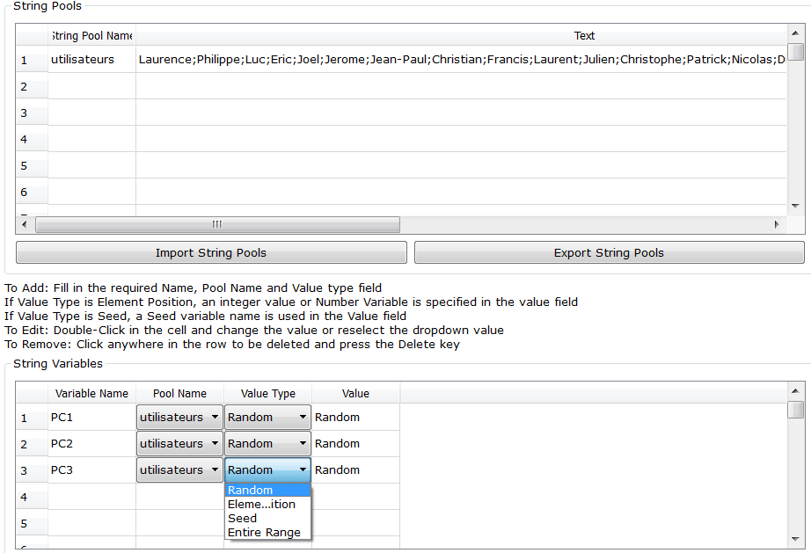
Les variables PC1, PC2, PC3 peuvent prendre aléatoirement des valeurs comprises dans le pool "utilisateurs".
Un variable peut prendre une valeur aléatoire, un élément précis ou toutes les valeurs d'un pool.
Pour définir un élément précis, on peut utiliser une valeur numérique (Eleme...ition) ou une valeur de type Seed qui définit un index aléatoire dans une liste :
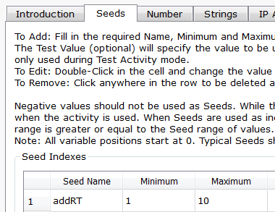
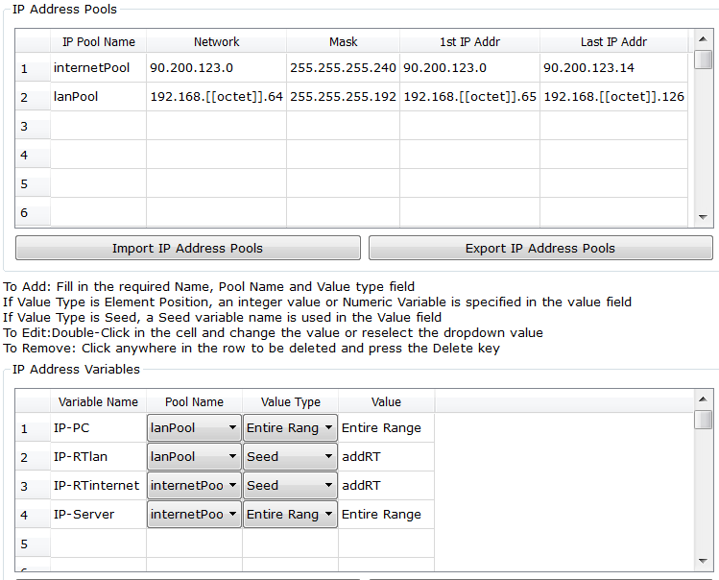
Value type Seed se rapporte à l’index addRT. Ainsi, les variables IP-RTlan et IP-RTinternet auront la même position dans leur pool respectif (lanPool et internetPool). Cela nous permettra de définir aléatoirement entre 1 et 10 la position dans leur plage des adresses IP d'un routeur :
Par exemple : Seed = 4 et octet = 35 (octet est un Number définit entre 0 et 255)
- Le routeur prend la 4ème adresse disponible dans chaque réseau de ses interfaces.
- IP-RTlan = 192.168.35.68
- IP-RTinternet = 90.200.123.4

Utilisation des variables
Pour utiliser une variable, il suffit de mettre son nom entre deux double crochets (brackets) :
[[nom_variable]]
Elles peuvent être utilisées dans :
- le schéma du réseau dans des notes ou pour définir le nom à l'écran d'un périphérique (sur le réseau réponse ou de départ, onglet Config du périphérique, puis Display Name).
- Les instructions
- Les items à évaluer
- La configuration de départ
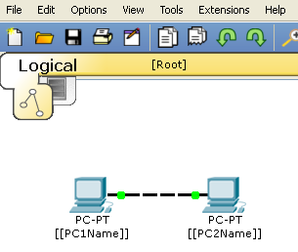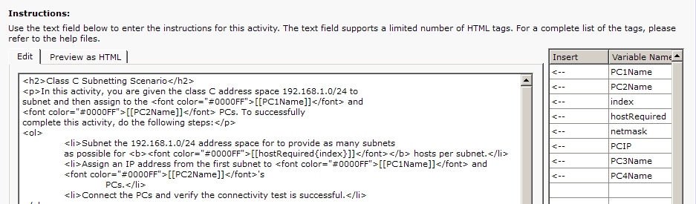

A vous de jouer ...
On souhaite créer une activité multi-scenarios dont le but est de configurer les paramètres TCP/IP des périphériques conformément aux indications données.

Le schéma du réseau
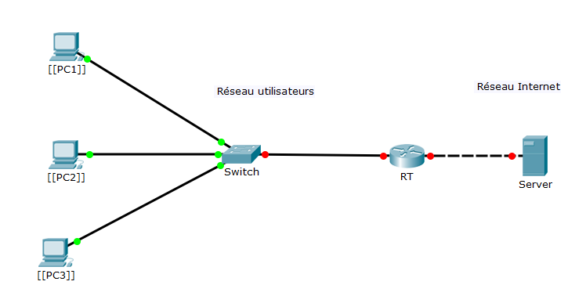
fichier formation-BTS-SN-2.pkt

Les pools de variables
Utilisateurs | Laurence;Philippe;Luc;Eric;Joel;Jerome;;Christian;Francis;Laurent;Julien;  Christophe;Patrick;Nicolas;Didier;Jean-Christophe;Marc;Franck;Robert ;Jean-Paul
masques | 0;128;128;192;192;192;192;224;224;224;224;224;224;224;224;240;240;240;  240;240;240;240;240;240;240;240;240;240;240;240;240
debuts | 0;0;128;0;64;128;192;0;32;64;96;128;160;192;224;0;16;32;48;64;80;96;112;  128;144;160;176;192;208;224;240
fins | 255;127;255;63;127;191;255;31;63;95;127;159;191;223;255;15;31;47;63;79;  95;111;127;143;159;175;191;207;223;239;255
octetPool | Nombre entre 0 et 255
internetPool | 90.200.123.0 / 255.255.255.240 : de 90.200.123.0 à 90.200.123.15
lanPool | 192.168.[[octet]].[[debut]] / 255.255.255.[[masque]] :  De 192.168.[[octet]].[[debut]] à 192.168.[[octet]].[[fin]]

Les index
Nom | Min | Max
num | 0 | 30
addRT | 1 | 10

Les variables
Nom | Pool | Type de valeur | Valeur
PC1 | utilisateurs | Aléatoire | Aléatoire
PC2 | utilisateurs | Aléatoire | Aléatoire
PC3 | utilisateurs | Aléatoire | Aléatoire
masque | masques | Indexée | num
debut | debuts | Indexée | num
fin | fins | Indexée | num
octet | octetPool | Aléatoire | Aléatoire

Nom | Pool | Type de valeur | Valeur
IP-PC | lanPool | Plage entière | Plage entière
IP-RTlan | lanPool | Indexée | addRT
IP-RTinternet | internetPool | Indexée | addRT
IP-Server | internetPool | Plage entière | Plage entière
IP-lan | lanPool | Indexée | 0

Les instructions
<h1>Configuration des paramètres IP</h1>
<p>Dans cette activité, vous devez configurer les paramètres IP des interfaces des PC utilisateur, du routeur et du serveur conformément aux indications ci-dessous :
<p>

<ul>
<li>Réseau utilisateurs : [[IP-lan]]/255.255.255.[[masque]]</li>
<li>Réseau Internet : 90.200.123.0/255.255.255.240</li>
<li>RT-lan : [[addRT]]ème adresse du réseau utilisateur</li>
<li>RT-internet : [[addRT]]ème adresse du réseau Internet</li>
</ul>

Les éléments à évaluer
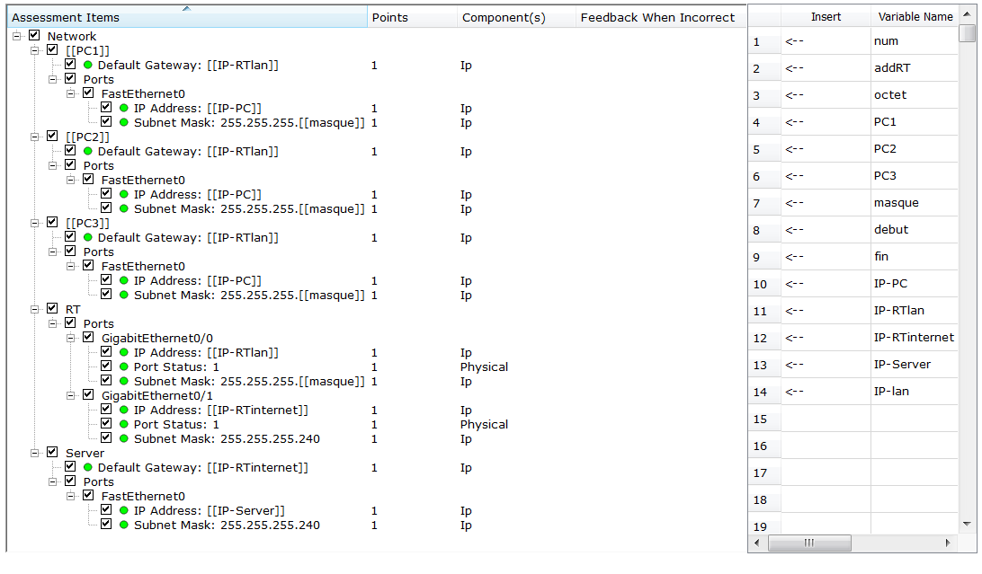

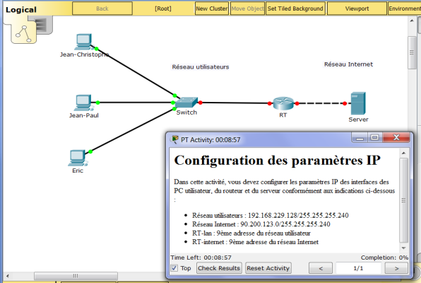
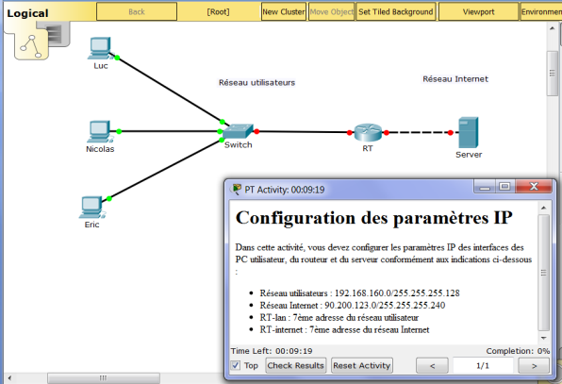
Aperçu
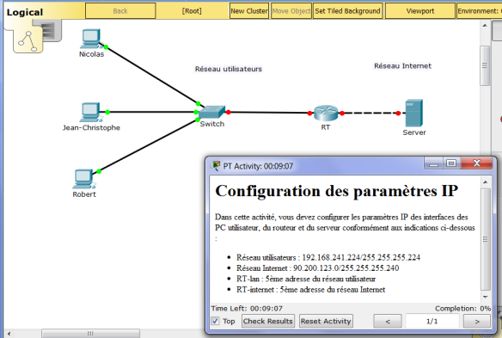

Analyse d'un réseau d'entreprise

Problématique
L'entreprise Sam'botte est spécialisée dans la fabrication et la commercialisation de chaussures. Le plan de son réseau est le suivant :
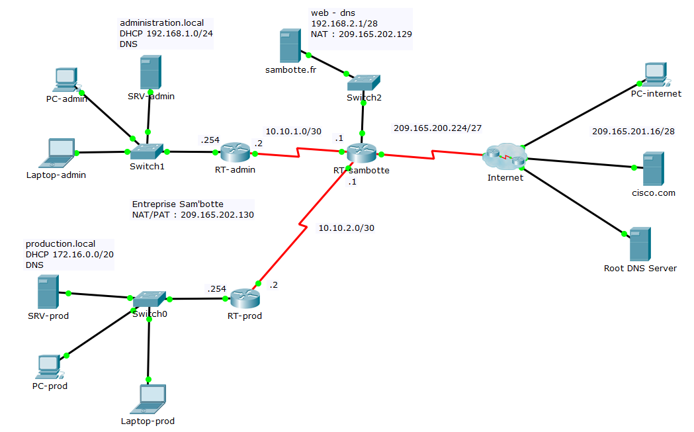
fichier formation-BTS-SN-3.pkt
Le serveur sambotte.fr est un serveur web de e-commerce. Il doit être accessible depuis l'extérieur du réseau de l'entreprise. Il est également le serveur DNS d'autorité de la zone sambotte.fr.
Une règle de translation d'adresses IP statique permet de substituer à son adresse local l'adresse publique 209.165.202.129.
Une règle de translation d'adresses IP dynamique associée à une translation de ports permet l'accès à internet des postes du réseau interne qui prendront comme adresse publique 209.165.202.130.
Ces règles sont définies sur le routeur de bordure RT-sambotte de l'entreprise.
Les réseaux administration et production disposent d'un serveur interne qui assurent les services DHCP et DNS local.
Le routage en interne est assuré par l'utilisation d'un protocole de routage automatique (RIPv2)
Le but de l'activité à créer est de faire configurer aux étudiants le réseau de l'entreprise Sam'botte.
Proposer un scénario basic de configuration :
- des réseaux administration et production.
- des interfaces des routeurs RT-admin, RT-prod et RT-sambotte (sauf l'interface publique déjà configurée)
- des tables de routage des routeurs de l'entreprise (RIPv2 et routes par défaut)
- des règles de translation d'adresses statique et dynamique et de translation de ports.
- des serveur DNS.

Eléments de configuration

Les DHCP
Serveur | Passerelle | DNS | Adresse de départ | masque | Nb hôtes
SRV-prod | 172.16.15.254 | 172.16.0.1 | 172.16.0.10 | /20 | 4000
SRV-admin | 192.168.1.254 | 192.168.1.1 | 192.168.1.10 | /24 | 240

Les routeurs
Routeur | Interface | Configuration
RT-sambotte | F0/0 | 192.168.2.14/28
 | S0/0/0 | 10.10.1.1/30 clock rate 4000000
 | S0/0/1 | 10.10.2.1/30 clock rate 4000000
 | S0/1/0 | Configurée par le FAI
RT-prod | F0/0 | 172.16.15.254/20
 | S0/0/0 | 10.10.2.2/30
RT-admin | F0/0 | 192.168.1.254/24
 | S0/0/0 | 10.10.1.2/30

Les tables de routages
Routeur | Interface de la Route par défaut | Réseaux diffusés par RIPv2
RT-sambotte | S0/1/0 | 10.10.1.0  10.10.2.0  192.168.2.0
RT-prod | S0/0/0 | 10.10.2.0  172.16.0.0
RT-admin | S0/0/0 | 10.10.1.0  192.168.1.0
Pour définir une route par défaut sur un routeur :
Router(config)# ip route 0.0.0.0 0.0.0.0 interface_sortie
Pour diffuser un réseau (par ex : 10.10.3.0) par RIPv2
Router(config)# router rip
Router(config-router)# version 2
Router(config-router)# network 10.10.3.0

Les translations d'adresses et de ports
- Zonage des interfaces
Une interface appartient au réseau interne (zone inside) ou au réseau public (zone outside) :
Router(config)# interface S0/1/0
Router(config-if)# ip nat outside
Router(config)# interface S0/0/0 (ou S0/0/1 ou F0/0)
Router(config-if)# ip nat inside
- Translation d'adresse statique
Router(config)#ip nat inside source static 192.168.2.1 201.165.202.129
- Translation d'adresses et de ports dynamique
  - Définition des réseaux internes de Sam'botte à NATer dynamiquement
Router(config)# ip access-list standard sambotte-nat
Router(config-std-nacl)# permit 192.168.1.0 0.0.0.255
Router(config-std-nacl)# permit 172.16.0.0 0.0.15.255
  - Définition du pool d'adresses de substitution pour le réseau Sam'botte
Router(config)# ip nat pool sambotte-pool 209.165.202.130 209.165.202.130 netmask 255.255.255.252
  - Application de la translation dynamique d'adresses et de ports
Router(config)# ip nat inside source list sambotte-nat pool sambotte-pool overload

Les services DNS
Serveur DNS | Hôtes enregistrés ou alias  (A Record ou CNAME) | Serveur de noms  (NS) | Serveur d'autorité  (SOA)
SRV-prod | root : 209.165.201.30  samebotte : 192.168.2.1 | com : root  sambotte.fr : samebotte
SRV-admin | root : 209.165.201.30  samebotte : 192.168.2.1 | com : root  sambotte.fr : samebotte
sambotte.fr | authority.sambotte.fr : 192.168.2.1  sambotte.fr : 209.165.202.129  www.sambotte.fr : sambotte.fr |  | authority.sambotte.fr
Root DNS Server | Serveur de noms racine sur internet. Déjà configuré.
On pourra faire observer en simulation la résolution des noms de domaines et faire ajouter les informations nécessaires pour déclarer les noms de domaines prod.sambotte.fr et admin.sambotte.fr.

Le serveur web sambotte.fr
Le service HTTP du serveur permet d'éditer des pages web au format HTML.
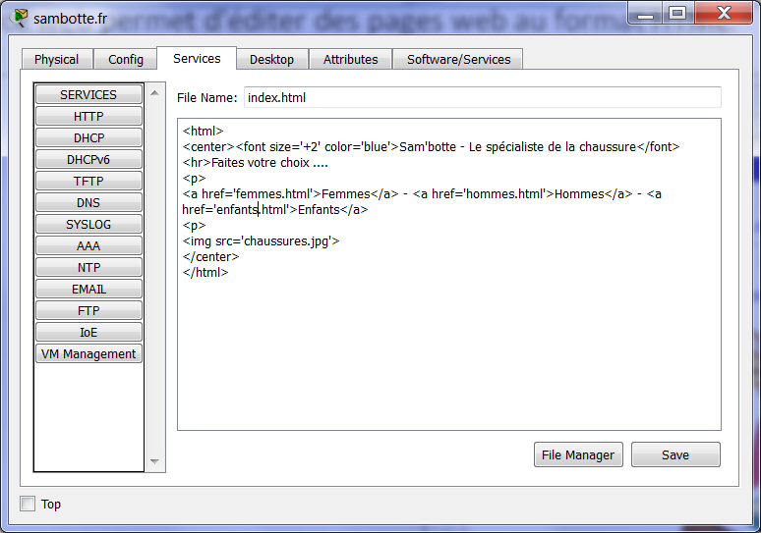  L'image chaussures.jpg doit être au même niveau que le fichier Packet Tracer de l'activité. | 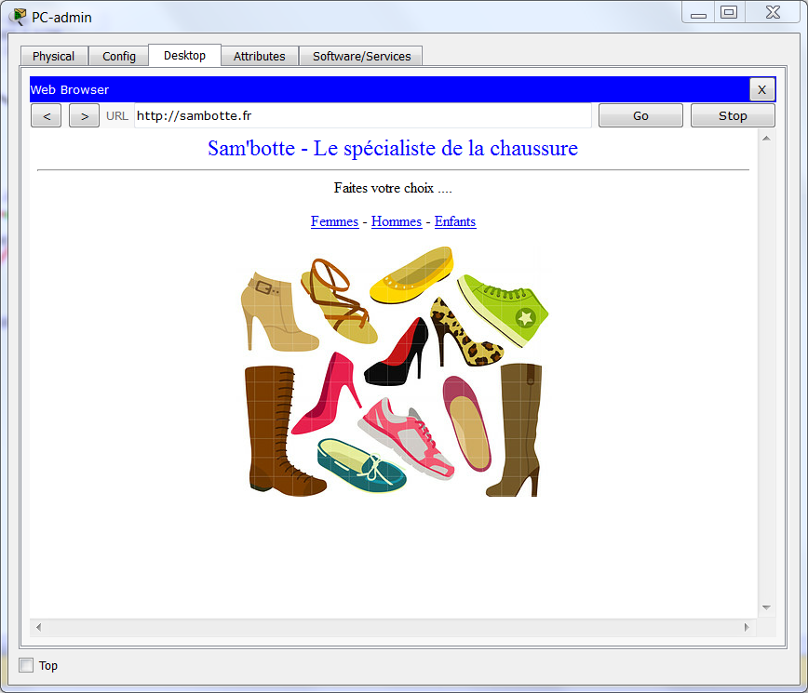

Webographie
- Tutoriel - Création d'une activité Packet Tracer :
  - David Duron - Ressource du Réseau Certa (BTS SIO)
http://www.reseaucerta.org/sites/default/files/TUTORIEL-CREATION-ACTIVITE.pdf
- 2014 Pathways to Success in ICT - Conference Presentations
  - Bob Schoenherr - How to Design a PT Activity & Gamification of PT
  - Bob Samson - CCNA Supplemental Materials in PT
http://www.wastc.org/meeting-and-conferences/13-conferences/2-pathways-to-success-in-ict-conference-presentations

- Equipping Today’s Instructors for Tomorrow’s Students Webinar
  - Dennis C. Frezzo - Cisco Packet Tracer 6.0.1 : A Checklist for Instructor Trainers
http://honim.typepad.com/files/p1-dennis-cisco-packet-tracer-6.0.1.pptx

- Activity Wizard - Cisco Packet Tracer
  - Bostan Marina -
https://prezi.com/0vckvdxaqbvv/activity-wizard-cisco-packet-tracer/
- Cisco Netacad : Packet Tracer Community
https://www.netacad.com/group/communities/files5
(nombreux documents. Nécessite d'être identifié sur netacad.com)

